**Fiche explicative des modalités d’évaluation du stage métier**

Ce document a pour but de décrire le déroulement de l’évaluation du stage en entreprise et des compétences associées. Il est destiné aux équipes pédagogiques.

1. **Introduction**

Les modalités d’évaluation du stage sont décrites dans le référentiel BTS MCI :

- annexe II- Stage en milieu professionnel ;

- annexe V- Epreuve E6- Activité en entreprise.

L’évaluation est réalisée à l’aide de la grille intitulée «Grille BTS MCI E6-2018».

Celle-ci regroupe les compétences, sous-compétences et indicateurs de performance à évaluer pendant la période de stage (C31, C33, C41, C52) par le tuteur et l’équipe pédagogique et lors de l’épreuve ponctuelle orale (C51 et C53) par la commission d’interrogation.

La fiche d’évaluation doit permettre d’évaluer les compétences énumérées ci-dessus durant la période de stage mais également le comportement dont l’étudiant a fait preuve pendant l’accomplissement des activités qui lui ont été confiées.

A cet effet, la fiche d’évaluation proposée regroupe quatre rubriques respectivement corrélées avec une compétence à évaluer. Les sous-compétences ne seront donc pas évaluées indépendamment, afin de faciliter l’évaluation conjointement avec le tuteur.

On a de plus ajouté un document qui décrit sommairement les tâches professionnelles réalisées par l’étudiant au cours du stage afin de mieux cerner le travail effectué.

1. **Documents utilisés**

Pour le tuteur :

- Les objectifs du stage BTS MCI, qui fixe les attendus de la période de formation en milieu professionnel ;

- L’attestation de stage BTS MCI, qui sera remise obligatoirement à l’étudiant à l’issue du stage.

Pour réaliser l’évaluation avec le tuteur de stage :

- La fiche synthèse des tâches réalisées lors du stage BTS MCI ;

- La fiche d’évaluation de stage BTS MCI.

Pour reporter l’évaluation et traduire cette évaluation en note :

-Le fichier récapitulatif à compléter par l’équipe pédagogique nommé «Grille BTS MCI E6-2018», composé des six feuilles suivantes,

* Identification ;
* Bilan de compétence ;
* TS1 ;
* Grille_TS1 ;
* TS2 ;
* Grille_TS2.

1. **Déroulement de l’évaluation en entreprise**

**Le professeur référent complète avec le tuteur** à la fin de la période de stage :

-Le document des activités associées aux tâches professionnelles réalisées pendant le stage ;

-La fiche d’évaluation de stage.

Le document des activités associées aux tâches professionnelles réalisées permet de cerner l’importance des tâches abordées durant la période de stage. Il peut être rempli à partir du document Word ou de son imprimé papier au cours du stage et doit servir de support de bilan entre l’étudiant, son tuteur et le professeur référent à la fin de la période de stage.

Ce document sera signé par le tuteur, le professeur référent et l’étudiant.

Exemple :

|  |  |  |  |  |  |  |  |  |
| --- | --- | --- | --- | --- | --- | --- | --- | --- |
| **Activités professionnelles** | | **Tâches professionnelles** | | **Description succincte de l’activité** | **0** | **1/3** | **2/3** | **1** |
| **A1** | Réaliser une campagne d’essais sur un moteur ou organe moteur. | **A1-T1** | Définir les essais. |  |  |  |  |  |
| **A1-T2** | Préparer les moyens d’expérimentation. |  |  |  |  |  |
| **A1-T3** | Préparer le moteur et/ou ses organes et équipements. |  |  |  |  |  |
| **A1-T4** | Conduire et réaliser les essais de caractérisation, de performances, d’endurance et de mise au point. |  |  |  |  |  |
| **A3** | Assurer le maintien opérationnel et le développement des moyens d’essais. | **A3-T1** | Rédiger et faire évoluer les procédures. |  |  |  |  |  |
| **A3-T2** | S’assurer de la conformité des moyens d’essais. |  |  |  |  |  |
| **A6** | Communiquer dans l’environnement professionnel. | **A6-T3** | Développer et mettre à jour le référentiel métier pour assurer la transmission des pratiques. |  |  |  |  |  |
| **A6-T4** | Partager des informations au quotidien. |  |  |  |  |  |
| **A6-T5** | Communiquer au sein d’un groupe de travail. |  |  |  |  |  |

**0** n’a pas du tout été abordée **1/3 a** été partiellement abordée **2/3** a bien été abordée **1 a** été pleinement abordée

La fiche d’évaluation de stage permet d’évaluer les compétences du référentiel suivantes :

C31 : Gérer tout ou partie d’un projet, à partir de la rubrique intitulée **« intégration au projet »** ;

C33 : Rédiger les procédures, à partir de la rubrique intitulée **« comportement professionnel »**

C41 : Préparer les équipements, à partir de la rubrique intitulée **« compétences techniques »**

C52 : Dialoguer avec une équipe y compris en anglais, à partir de la rubrique intitulée **« comportement social »**

Le positionnement des croix dans les différents critères se fera à partir du document Word ou de son imprimé papier par concertation entre le tuteur de stage et le professeur référent.

Exemple :

|  |  |  |  |  |  |
| --- | --- | --- | --- | --- | --- |
| **Comportement social** | **NE** | **0** | **1/3** | **2/3** | **3/3** |
| Présentation |  |  |  |  | **x** |
| Ponctualité |  |  |  |  | **x** |
| Assiduité |  |  |  | **x** |  |
| Aptitude à communiquer y compris en anglais |  |  |  | **x** |  |
| Intégration dans l’équipe |  |  |  | **x** |  |
| Aptitudes à travailler en équipe (écoute, transmettre une information, échanger en développant son point de vue) |  |  |  | **x** |  |
|  |  |  |  |  |  |
| **Comportement professionnel** |  |  |  |  |  |
| Curiosité, intérêt, motivation |  |  |  | **x** |  |
| Ténacité |  |  | **x** |  |  |
| Capacité d’analyse et de compréhension |  |  |  | **x** |  |
| Initiatives, anticipation, réflexion |  |  | **x** |  |  |
| Organisation du travail de manière chronologique |  |  |  | **x** |  |
| Respect des standards de l’entreprise |  |  |  |  | **x** |
| Pose des questions à bon escient |  |  |  | **x** |  |
| Autonomie |  |  |  | **x** |  |
|  |  |  |  |  |  |
| **Intégration au projet** |  |  |  |  |  |
| Capacité à positionner son travail dans le contexte |  |  |  | **x** |  |
| Capacité à identifier les points clés du projet |  |  | **x** |  |  |
| Capacité à réaliser un point d’avancement de son travail |  |  |  | **x** |  |
| Bilan critique du projet et du travail réalisé |  |  |  | **x** |  |
|  |  |  |  |  |  |
| **Compétences techniques** |  |  |  |  |  |
| Connaissances techniques |  |  |  | **x** |  |
| Décodage et exploitation des documents techniques |  |  |  | **x** |  |
| Capacité à mettre en œuvre |  |  |  | **x** |  |
| Qualité du travail effectué |  |  |  | **x** |  |

NE : Non évalué 0 :Insuffisant 1/3 :Moyen 2/3 :Satisfaisant 3/3 :Très satisfaisant

Cette fiche d’évaluation sera signée par le tuteur et le professeur référent, l’'étudiant en prendra également connaissance.

1. **Report de l’évaluation de stage sur le fichier «Grille BTS MCI E6-2018»**

Par la suite **l’équipe pédagogique reportera dans le fichier Excel intitulé «Grille BTS MCI E6-2018» :**

**- La description succincte de l’activité et le degré abordé pour chaque tâche dans l’onglet « TS1 » ou « TS2 » ;**

**- les croix de la fiche d’évaluation dans l’onglet « Grille_TS1 » ou « Grille_TS2 ».**

Dans ce fichier chaque critère d’évaluation est pondéré (poids par critère).

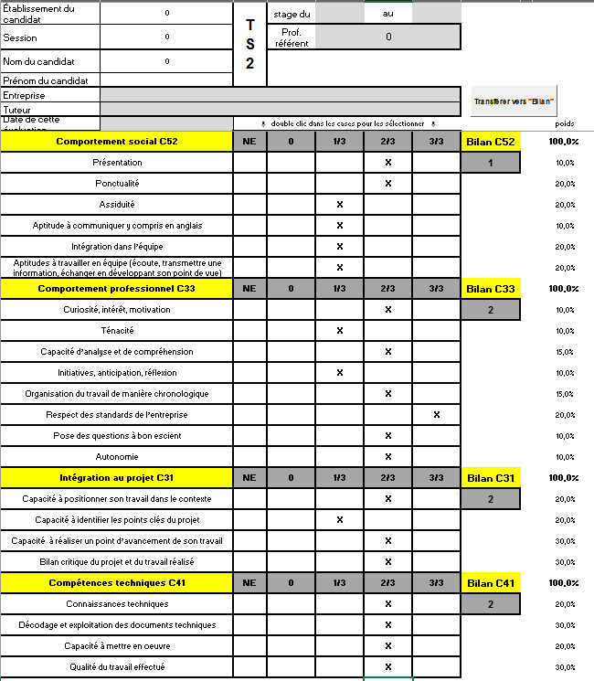La note finale par compétence s’affichera en dessous de chaque case « Bilan C.. ».

Lorsque toutes les compétences sont dotées d’une note cliquez sur le bouton **Transférer vers « Bilan »**.

La feuille « Bilan de compétence » se met automatiquement à jour en affectant la note attribuée de chaque compétence à chaque sous-compétence. La compétence est ainsi évaluée de manière globale, néanmoins un ajustement des sous compétences est toujours possible dans cet onglet.

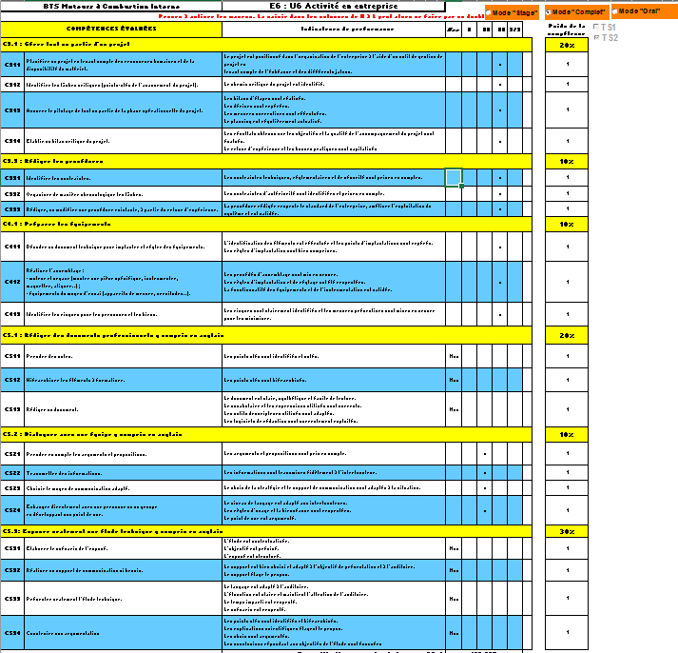

Les cases à cocher TS1 et TS2, le sont automatiquement par la macro. Pour être valide la « Grille_TS2 » doit être remplie, lors de l’appui sur le bouton « Transférer vers bilan », la macro écrase automatiquement le bilan précédent et décoche la case TS1 pour cocher la case TS2.

**Le fichier complet sera mis à disposition du jury de l’épreuve E6 à l’issue de l’épreuve orale.**

# Synthèse du principe de l'aide à l'évaluation



Relations items d'évaluation "concrets" du stage - compétences

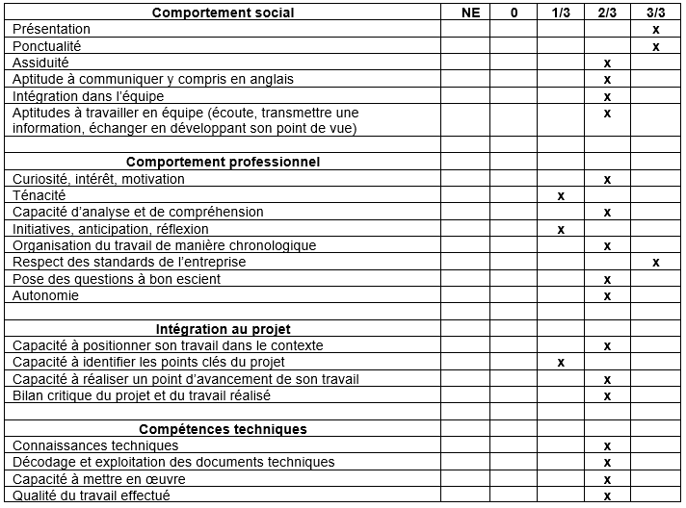

Transfert des notes "globales" vers la fiche "bilan". Les "x" sont automatiquement inscrites, de façon globale par compétence.

La liberté d'ajuster les "x" est laissée à l'équipe pédagogique, en fonction des activités effectuées au lycée ou de l'évolution de l'étudiant durant le cycle de formation.

Il y a donc 2 fichiers (ou documents) :

* Le fichier "doc", que l'on imprimera et qui constituera la trace physique, signée par le tuteur, le professeur référent et l'étudiant.
* Le fichier "xlsm", qui constitue la trace numérique de l'évaluation.

Evaluation des items (tout ou partie) conjointement avec le tuteur. Cela détermine une note "globale" par compétence, en fonction des poids définis par item.